Советы специалистов

Воспитание – это процесс систематического и целенаправленного воздействия на человека, на его духовное и физическое развитие в целях подготовки его к производственной, общественной и культурной деятельности. Но воспитание не отдельный процесс, он неразрывно связан с обучением и образованием, поскольку названные процессы направлены на человека как целое. В направлениях воспитания трудно выделить отдельные составляющие, оказывающие влияние на эмоции, волю, характер, ценностные ориентации и интеллект. Но, несмотря на это, в процессах воспитания и образования существуют различия. В отличие от образования, где главной целью является развитие познавательных процессов индивида, его способностей, приобретения им знаний, воспитание ставит целью формирование человека как личности, его отношение к миру, обществу и взаимоотношений с ним.
Консультация психолога:

Развитие личности ребенка - в общении.
Уважаемые мамы и папы, бабушки и дедушки!
Вы – первые и самые важные учителя для своего ребёнка. Первая его школа – ваш дом – окажет огромное влияние на то, что он будет считать важным в жизни, на формирование его систем ценностей.
Сколько бы мы ни прожили, мы всё равно постоянно обращаемся к опыту детства, в жизни в семье: даже убеленный сединами ветеран продолжает ссылаться на то, «чему меня учили дома», «чему учила меня моя мать», «что мне показал отец».
Малыш всегда учится в общении со взрослыми, ранний опыт ребёнка создает тот фон, котрый ведет к развитию речи, умению слушать и думать, подготавливает ребёнка к вычленению смысла слов.
«Годы чудес» – так называют ученые первые пять лет жизни ребёнка. Закладываемое в это время эмоциональное отношение к жизни, людям и наличие или отсутствие стимулов к интеллектуальному развитию оставляют неизгладимый отпечаток на всем дальнейшем поведении и образе мыслей человека.
Каждый человек должен уметь слушать другого, воспринимать, стремиться понять. От того, как человек чувствует другого, может повлиять на него, не оскорбив, не вызвав агрессии, зависит его будущий успех в межличностном общении. Очень немногие среди нас умеют по-настоящему хорошо слушать других людей, быть восприимчевыми к ньюансам в их поведении. Требуется определенное умение и известные усилия, чтобы сочетать общение со внимательным наблюдением и слушанием.
В дошкольном возрасте ребёнок лишь нащупывает характерные для него способы отношений с окружающими, у него вырабатывается устойчивый личный стиль и появляется представление о самом себе.
Отношения ребёнка с детьми также во многом определяется характером общения дошкольника с воспитателем детского сада, окружающими его взрослыми. Группа детского сада – это первичное социальное объединение детей, в котором они занимают различное положение. В дошкольном возрасте проявляются различные взаимоотношения – дружеские и конфликтные, здесь выделяются дети, испытывающие трудности в общении. С возрастом отношение дошкольников к сверстникам меняется., они оцениваются не только по деловым качествам, но и по личностным, прежде всего нравственным. Это обусловленно развитием представлений детей о нормах морали, углублением в понимание содержания нравственных качеств.
Известно, что общение осуществляется с помощью различных коммуникативных средств. Важную роль при этом играет умение внешне выражать свои внутренние эмоции и правильно понимать эмоциональное состояние собеседника. Кроме того, только во взаимоотношениях со сверстниками и взрослыми возможно предупреждение различных отклонений в развитии личности ребёнка. Это придусматривает учет характерных форм поведения ребёнка в различных ситуациях, знание трудностей, возникающих в межличностном общении.
Дети требуют не столько внимания-опеки, сколько внимания-интереса, который им можете дать только вы – родители.
Родители должны обеспечить своему ребёнку наиболее благопрятные условия для его реализации в этом направлении, а для этого запомните следующее:
• Для ребёнка вы являетесь образцом поведения и речи, поскольку дети учатся общению, подражая, наблюдая, слушая за вами. Вам, наверное, приходилось слышать: «Да он разговаривает точь-в-точь как его отец!»
• Ребёнок постоянно изучает то, что он наблюдает, и понимает гораздо больше, чем может сказать.
• Речь ребёнка успешнее развивается в атмосфере спокойствия, безопасности и любви, когда взрослые слушают его, общаются с ним, разговаривают, направляют внимание, читают ему.
• Вам принадлежит исключительно активная роль в обучении вашего малыша умению думать и говоритьб, но не менее активная роль в интеллектуальном, эмоциональном, речевом и коммуникативном развитии присуща самому ребёнку.
• Нужно обеспечить ребёнку широкие возможности для использования всх пяти органов чувств: видеть, слышать, трогать руками, пробовать на вкус, чувствовать различные элементы окружающего мира. Это позволит ему больше узнать о доме и местах, удаленных от него.
• Следует уделять ребёнку больше времени, так как в раннем детстве влияние семьи на речевое и когнитивное развитие, приобщение ребёнка к жизни общества является решающим. Именно в эти годы закладываются основы уверенности в себе и успешного общения вне дома, что способствует дальнейшему продвижению ребёнка в школе, в компании сверстников, а в дальнейшем – и на работе.
• По возможности нужно присоединятся к ребёнку, когда он смотрит телевизор, и стараться узнать, что его интересует, обсуждать увиденное.
• У каждого ребёнка свой темперамент, свои потребности, интересы, симпатии и антипатии. Очень важно уважать его неповторимость, ставить для себя и для ребёнка реальные цели.
• Старайтесь, чтобы ребёнок не чувствовал недостатка в любви и разнообразии впечатлений, но не теряйтесь, если вы не в состоянии выполнить все его просьбы и желания.
• Нужно помнить, что дети больше всего любят учиться, даже больше чем конфеты, но учение – это игра, которую нужно прекращать прежде, чем ребёнок устанет от неё. Главное, чтобы у ребёнка было постоянное чувство «голода» из-за недостатка знаний.
Процесс развития личности – это этап развития отношений между ребёнком и взрослым, в первую очередь с матерью. Её материнская любовь вызывает у малыша ответное теплое чувство. Что может быть лучше, чем слова одной девочки: « Мама, ты меня любишь, как своё сердце, а я люблю тебя, как праздник!»
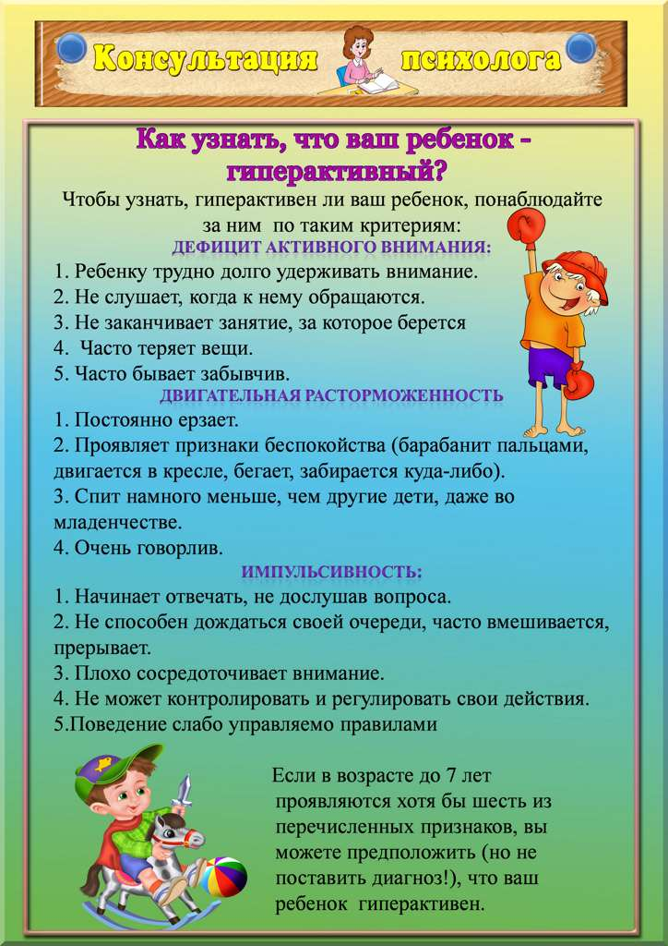
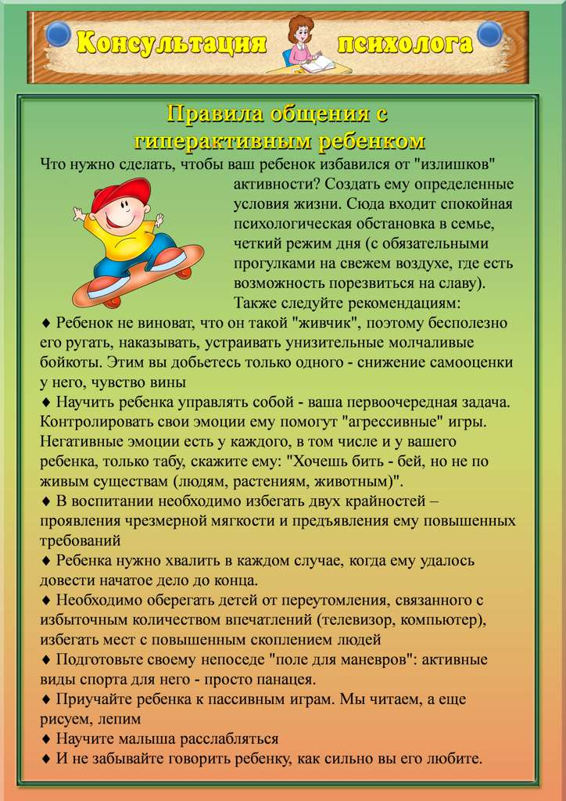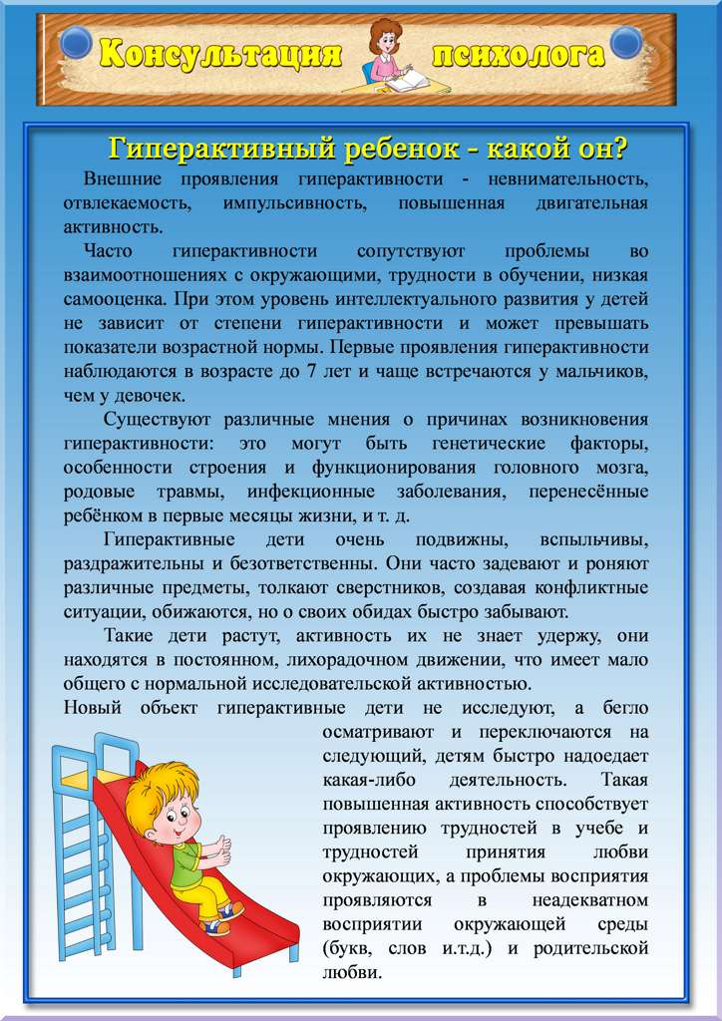

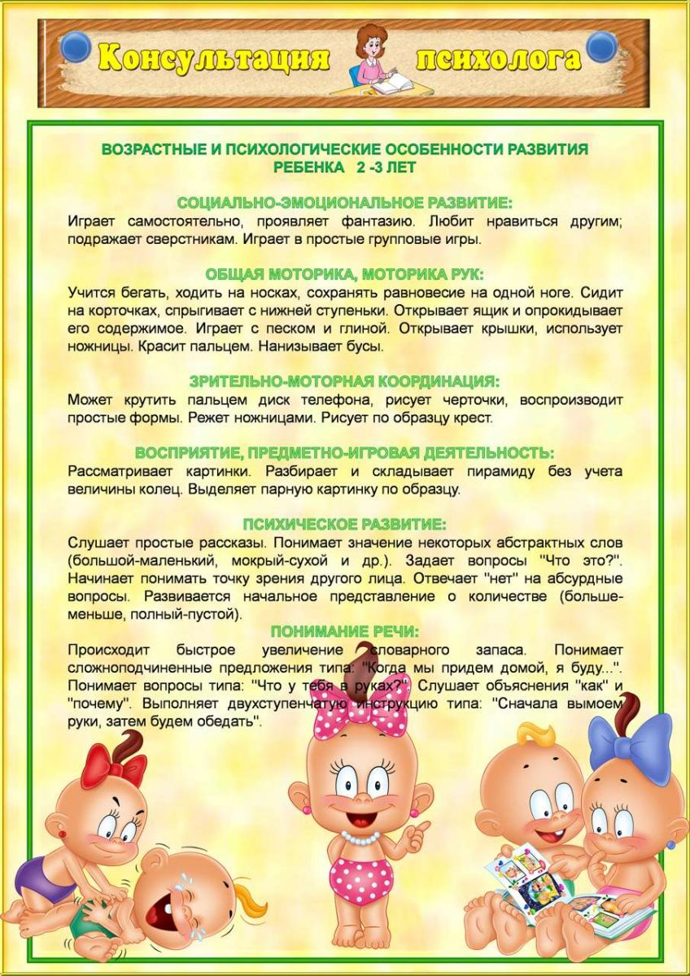

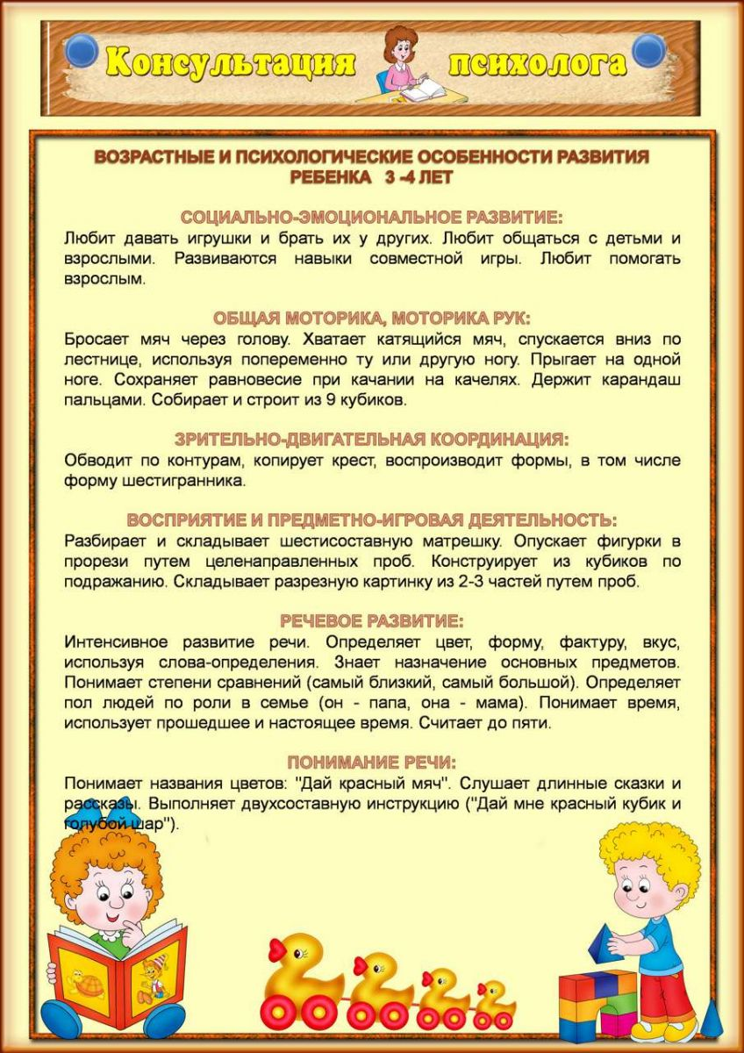
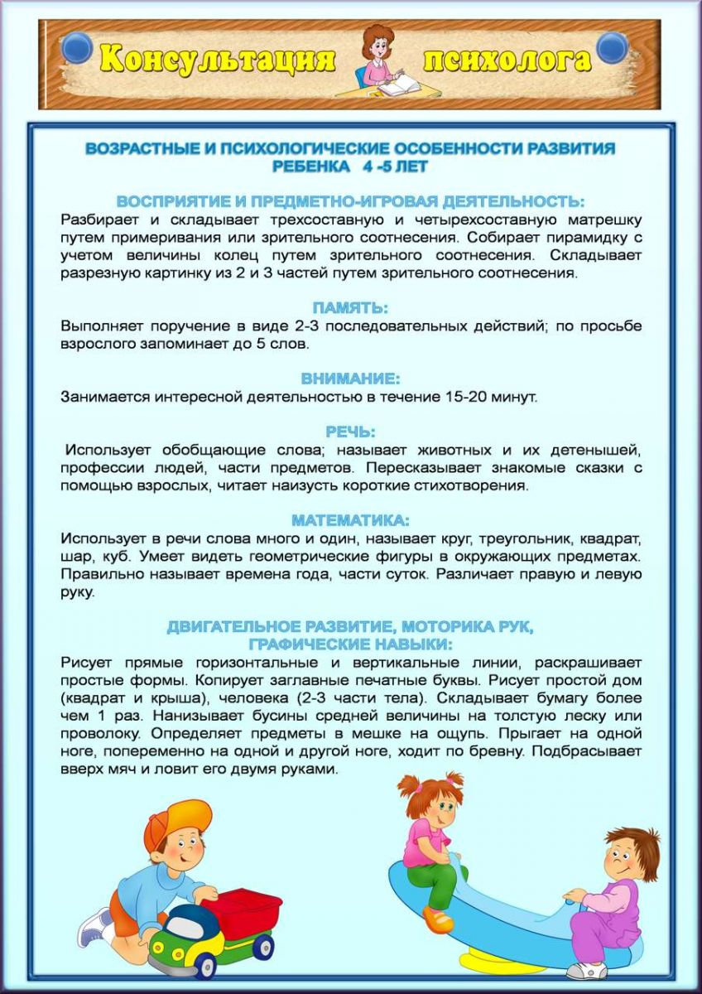
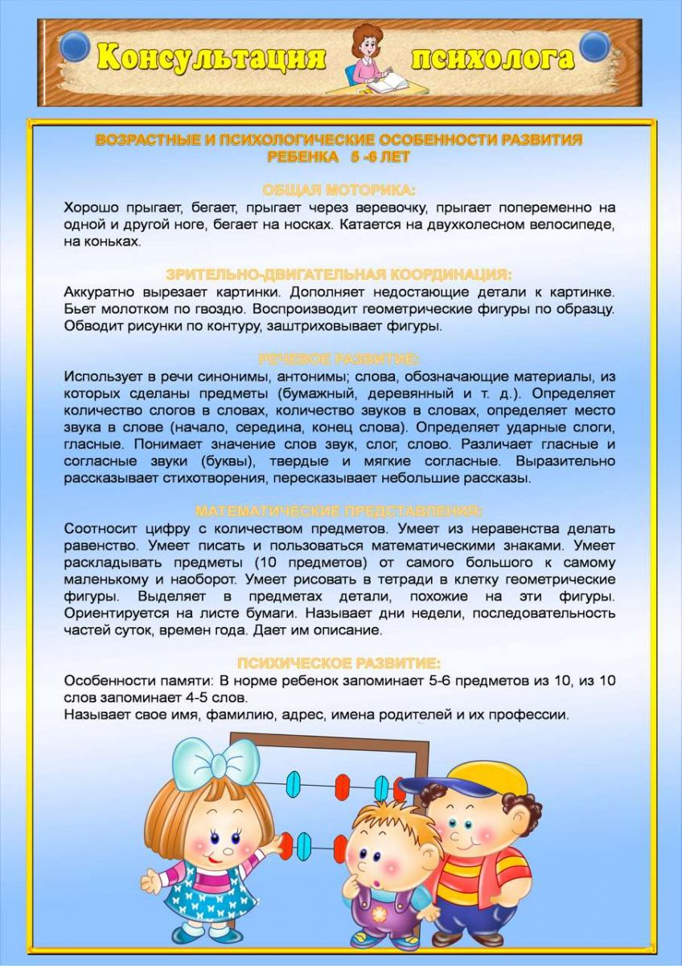
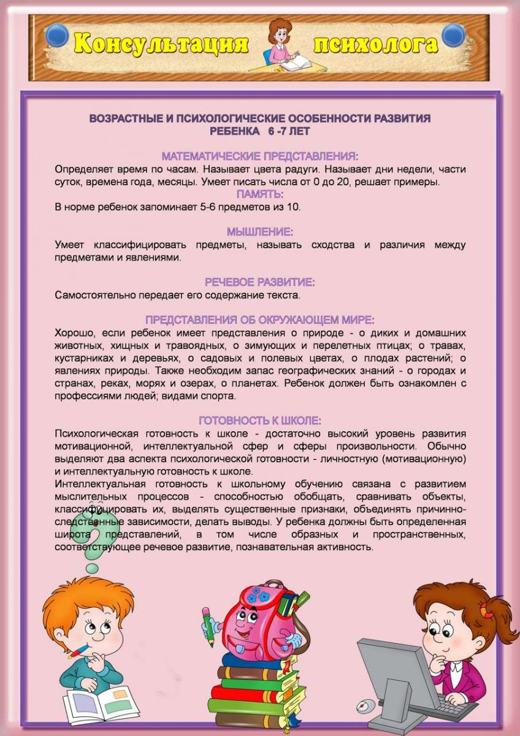

Детский логопед рекомендует…
20 советов родителям

Совет №1 — НАЧНЕМ С ВАС
Речь не возникает сама по себе, ей необходимо учиться, и возможно это только в процессе общения. Даже если вы молчаливы от природы – все равно говорите с ребенком. Ребенок легче понимает обращенную речь, если она объясняет то, что происходит с ним и вокруг него. Поэтому сопровождайте свои действия словами.
Совет №2 — ВСТРЕЧА ВЗГЛЯДОВ
Озвучивайте любую ситуацию – но только если вы видите, что ребенок слышит и видит вас. Не говорите в пустоту, смотрите ему в глаза. Это особенно важно, если ваш ребенок чрезмерно активный, постоянно двигается.
Если ваш малыш еще только лепечет или говорит мало слов, старайтесь, чтобы он видел вашу артикуляцию.
Совет №3 — ГОВОРИТЕ ЧЕТКО
Говорите просто, четко, внятно проговаривая каждое слово, фразу. Дети очень чутки к интонации — поэтому каждое слово, на которое падает логическое ударение, произносите как можно более выразительно.
Совет №4 — ТО ЖЕ, НО ПО-РАЗНОМУ
Повторяйте много раз одно и то же слово, фразу (меняя порядок слов). Чтобы ребенок усвоил новое слово, употребляйте его не единожды и в разных контекстах.
Совет №5 — НЕ ПЕРЕУСЕРДСТВУЙТЕ
Не употребляйте слишком длинных фраз. Не перегружайте ребенка, предъявляя ему сразу большое количество заведомо незнакомых слов.
Совет №6 — ХОРОШЕЕ НАСТРОЕНИЕ — ЗАЛОГ УСПЕХА
Произносите новое слово в эмоционально благоприятной ситуации. Психологи заметили: в таких условиях ребенок обучается в десять раз лучше.
Совет №7 — ВСЕ ЧУВСТВА В СОЮЗЕ С РЕЧЬЮ
Важно, чтобы ребенок имел возможность видеть, трогать, нюхать, то есть изучать предмет разными способами. Если увидите, что ребенок взял предмет, сразу же назовите его несколько раз – четко и выразительно.
Совет №8 — В ОСНОВЕ РЕЧИ — СТРЕМЛЕНИЕ К ОБЩЕНИЮ
Всегда одобряйте желание ребенка вступить с вами в контакт. Поддерживайте его стремление общаться!
Совет №9 — СТРЕМИМСЯ К РАЗНООБРАЗИЮ
Если лепет малыша однообразен, старайтесь обогатить его, предлагая цепочку слов с другими согласными и гласными (дя-дя-дя, ма-ма-ма, ка-ко-ку).
Совет №10 — УВАЖАЙТЕ ПОПЫТКИ РЕБЕНКА ГОВОРИТЬ
Речь развивается на основе подражания и самоподражания. Когда ребенок говорит один или вместе с вами, выключайте громкую музыку, телевизор и старайтесь дать ему возможность слышать себя и вас. Не сюсюкайте с ребенком, ведь вы не хотите потом переучивать его общаться нормально.
Совет №11 — УЧИТЕ В ИГРЕ
Создавайте такие ситуации в игре, где ребенку понадобится звукоподражание. Побуждаете вы, а не ситуация.
Совет №12 — НЕ ПРЕДУПРЕЖДАЙТЕ ЖЕЛАНИЙ РЕБЕНКА
Родители пытаются угадать желания своего ребенка. У малыша не возникает необходимости произносить что-либо. Есть опасность задержать ребенка на стадии жестового общения.
Совет №13 — РАСШИРЯЙТЕ СЛОВАРЬ
Ребенок владеет словом на двух уровнях:
понимает его – пассивный словарь,
говорит – активный.
Если вы пополняете ресурс понимания, это обязательно приведет к лексическому взрыву.
Совет №14 — ВЕДИТЕ ДНЕВНИК
Фиксируйте его речевые достижения, записывайте, сколько слов он понимает, какие произносит.
Совет №15 — РАЗВИВАЙТЕ ФОНЕМАТИЧЕСКИЙ ЗВУК
Побуждайте различать близкие звуки, слова, отличающиеся 1 звуком (крыса-крыша).
Совет №16 — НЕ ПРЕНЕБРЕГАЙТЕ ЗВУКОПОДРАЖАНИЕМ
Используйте слова типа «бух», «ням-ням», «ав-ав». Создайте основу для полноценной речи.
Совет №17 — ЧИТАЙТЕ …
Читайте короткие сказки, стихи по несколько раз – дети лучше воспринимают тексты, которые они уже слышали.
Совет №18 — ПАЛЬЧИКИ НА ПОМОЩЬ РЕЧИ
Развивайте мелкую моторику – точные движения пальцев руки. Она тесно связана с развитием речи.
Совет №19 — БУДЬТЕ ТЕРПЕЛИВЫ, СНИСХОДИТЕЛЬНЫ И … ОСТОРОЖНЫ
Если ребенок неверно произносит звуки, не смейтесь, не повторяйте неправильное произношение. Побуждайте ребенка послушать правильное произнесение и попытаться его повторить.
Совет №20 — ТОЛЬКО ВЫ!
Помните: только вы способны помочь ребенку развиваться гармонично. Не забывайте активно радоваться его успехам, чаще хвалите своего малыша.

